PEP小学英语第一册Unit3活动案例设计
Colours
《PEP教材第一册》Unit 3 Let’s paint活动案例设计
教学构想
《颜色》这个题材的可塑范围较广。针对三年级学生活泼、好动，易于接受直观教学、注意力较容易分散等年龄特点，在教学中采用以活动性为主的教学模式，寓教于趣。教师的主要作用为引导者，通过悦耳的歌曲、可爱的彩色图片、具有竞争性的游戏等途径和媒体，让学生在充满趣味的课堂里进行学习、唱歌、玩各种游戏，从而感受英语,练习和尝试运用英语。
设计说明
- 话题: Colours
- 适合级别：1级
- 课题说明：PEP Book 1 Unit 3 Let’s paint加以扩展,增加句型：What colour is it? It’s ….
- 课时说明：1课时
- 学生情况说明：
本案例适合小学三年级学生，本课是以三年级为起点的英语课，由于三年级学生刚接触英语，词汇量十分有限，因此学习者在学习本课前应具备以下技能：
- 能用英语进行最简单的日常问候。
- 能在老师的指导下收集简单的信息，并用合适的方式与人交流。
- 能在老师的指导下完成任务。

教学详案

课题名称：Let’s paint
教学目标：
- 学习关于颜色的单词：red, yellow, pink, green, purple, orange, blue.
2、能听懂询问颜色的句型What colour is it?并能运用 It’s….的语言结构描述颜色。
3、基本会唱歌曲Colour song.
4、能制作一套彩色的文具识词卡。
教学重点：
1、掌握（听、说、读、写）有关颜色的单词red, yellow, pink, green, purple, orange, blue.
2、能用所学句型和颜色的单词，简单地描述某物。
教学难点：
- 能运用 It’s….的语言结构描述颜色。
- Orange, green的发音。
课前准备：
多媒体课件、图片（如国旗、奥运五环、红绿灯等）及相关音乐、自制的一套彩色文具识词卡、文具图片复印若干份（不涂色，做活动时每小组一份）、文具及颜色单词卡（若干份，做活动时每小组一份）。
板书设计：

Colours
What colour is it? It’s red.
red yellow pink green
purple orange blue

教学步骤：
活动内容 | 教师活动 | 学生活动 | 时 间 | 评 价
Step1.Warm-up  1、Greetings  2、Everyday English  3、Listen to a song  “Colour song” | - 教师与学生互致  问候。  - 与学生进行日常  会话。  3、欣赏“Colour song”。 | - 与老师、同学互致  问候。  - 学生与教师，学生  间日常会话。  - 全班学生被分成  七个小组，每个小组的第一个同学举起彩虹中的一种颜色，随着歌曲唱唱、做做，自然而然地进入学习状态。 | 3分钟 | 创设情景，在轻松愉快的气氛中欣赏“Colour song”,拉进师生之间的距离，带领学生进入彩色世界，激发学生学习兴趣。
Step2.Presentation  1、Learn the word  “colour”  - 学说七种颜色，学  会运用It’s…的语言结构描述颜色。  3、猜颜色，复习巩固。 | 1、课件展示：七色彩虹变成课题Colours  2、运用七色彩虹进行颜色的教学。  3、利用课件开展猜颜色的竞赛活动，激发学生的兴趣，给他们开放的思维空间。 | - 学说新词colours  初步感知本课所要学习的颜色。  - 明确本课的任务、  目标，积极主动地参与到课堂实践中。  3、认识颜色，学说颜色词汇。  4、认真观察，积极思考，用It’s…的语言结构描述颜色。  5、小组比赛“猜颜色”，学生在玩玩、想想、猜猜的过程中运用表达颜色词汇。 | 15分钟 | 1、学生积极学说乐于表达。  2、能够明确自己的学习任务，主动地参于到活动中。  3、在较为真实的语言  环境中很快理解新语言项目。  4、小组竞赛中学生争先恐后地描述颜色，能有效地巩固所学的语言。
Step3. Practice and consolidation  1、辨颜色，感受生活。  2、用颜色，拓展延伸。 | 1、 通过课件呈现生活中触手可得的颜色，如：国旗、奥运五环、交通灯。  2、 让学生描述教室里的颜色。 | 1、辨认屏幕上物体的颜色，学会用英语描述，体验学习英语的快乐。  2、分组交流，找找教室里的颜色并相互用英语描述。 | 10分钟 | 1、在合作与交流中互相帮助，彼此促进。  2、学生受到了美的熏陶。
Step4.Development  1、制作一套彩色文具识词卡并加以介绍。  Step5.Summary  1、总结所学内容。  2、布置作业。  3、End the class  with an English  song“Colour song” | 1、利用信息技术将颜色融入现实的生活中，为学生呈现一套彩色文具识词卡  1、把Rainbow song唱给家人听。  2、向家人描述家中的物品颜色。 | 1、看屏幕，描述文具的颜色，加深对颜色词汇的认识和记忆。  2、制作一套彩色文具识词卡，运用所学句型及颜色词汇介绍自己的彩色文具识词卡。  1、唱歌曲“Colour song” | 10分钟  2分钟 | 学生在运用所学颜色完成任务的过程中，体验到了成功的喜悦。  明确本课内容，在轻松愉快的歌曲中结束。

附件
活动名称：制作一套彩色文具识词卡
活动目的：学习和运用有关颜色的英语单词，制作一套彩色文具识词卡并加以介绍。
适合级别：1级
活动材料：文具图复印件若干份（不涂色，做活动时每小组一份）。文具及颜色单词卡（若干份，做活动时每小组一份）颜色水笔
语言技能：Listening，speaking and drawing
语言知识：与颜色有关的词汇与句型
提示词语及句型：
1. 必备词汇与句型
red, yellow, pink, green, purple, orange, blue.
It’s….
2．扩展词汇与句型
What colour is it?
It’s a red book. It’s a green pen….
操作过程：
1．教师事先自制一套彩色文具识词卡，把文具图复印若干份（不涂色，做活动时每小组一份）。文具及颜色单词卡（若干份，做活动时每小组一份）
2．借助彩色文具识词卡向学生呈现下列单词： eraser, pencil, book, crayon, pencil-case, sharpener, pen，ruler, bag. 要求学生做到：看见图片能说出单词，并能描绘其颜色，只要求学生能认读，不要求拼写。
3.将学生分为4人一组,每组发一套文具复印小卡片及颜色、文具单词卡。要求学生根据喜好给文具涂色，并找出颜色单词卡及文具单词卡组合贴于背面。
4.小组内学生轮流根据画好的彩色文具图片向其他学生询问、介绍。鼓励学生使用其他所学语言进行创造性表达，如It’s a red book, I like red….
5.全班学生分成四个大组（队）。每个大组派两个人到前面，展示自己的创作成果，并加以介绍。以说得最流利，准确，画得最好的大组获胜。
6.把学生做的彩色文具识词卡放在班级的图书角上，当作平时学习单词之用。
7.对程度较好的学生，可以让他们自己设计一套彩色服装或动物等识词卡片，并用英语向他人作介绍。
活动评述：
此项活动结合学生日常生活中所用到的文具，通过比较真实的任务，制作一套彩色文具识词卡，帮助学生学习语言和运用语言，并开展合作学习。
附文具图及文具、颜色单词卡复印件一份：
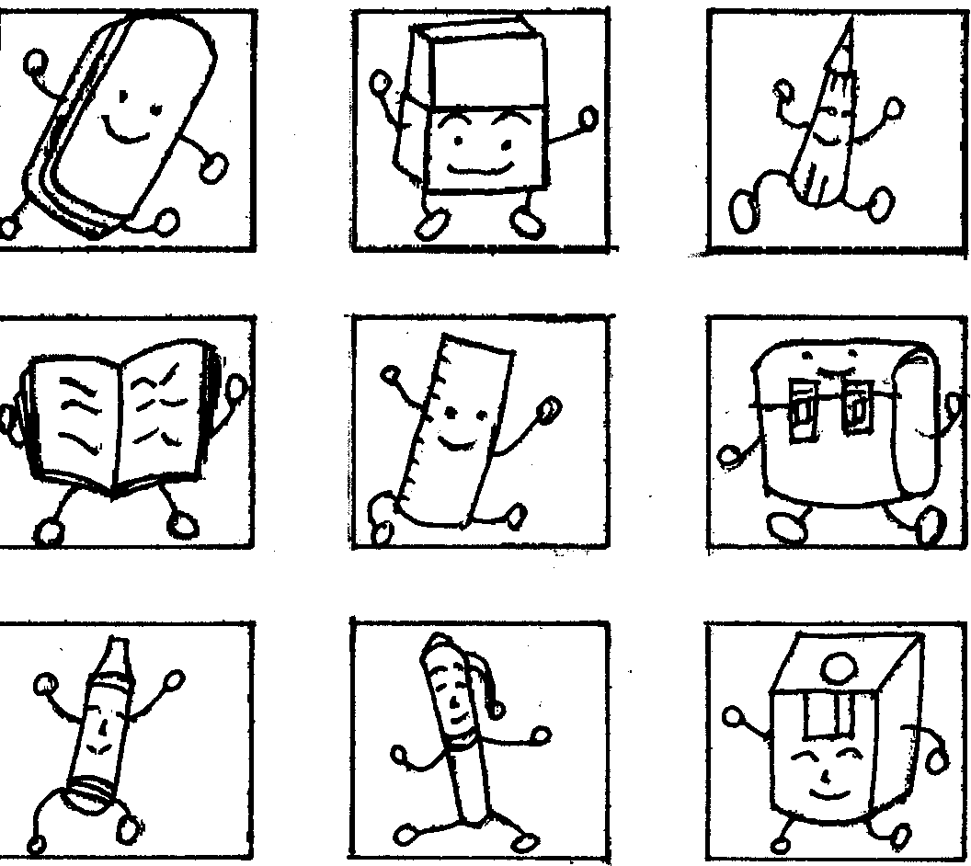
bag
eraser

crayon
book
pen
pencil
yellow
ruler

purple
orange

red
green
blue
pink
sharpener
pencil-case

教学反思
本次教学活动遵循以学生为中心，以兴趣为支点，以交际为目的，以现实生活为情景等原则，采用任务驱动，活动型课堂教学模式，以教师启发点拨为线，以学生小组合作与竞争为基调，把探究体验、交际运用贯穿始终，努力做到关注学生个体生命。达到学习、巩固新知，培养主动探究、团结合作、大胆实践，发展语用能力的目的。
在教学中能运用本课重点语言结构进行交流，培养学生初步运用英语进行交流的能力。通过游戏竞赛，检验学生颜色词汇的掌握情况；通过完成任务，检验学生对本课语言功能和结构的掌握情况。
一首“Colour song”打破了传统的师生问候模式，活跃了课堂气氛，拉近了师生之间的距离。孩子们欣然地与我一同走进五彩缤纷的世界。在颜色的学习过程中，学生们边学边猜，很快熟识了所学的颜色。在这种轻松、愉快的氛围中，孩子们兴趣盎然，争先恐后地参与到活动中，无论是 “猜颜色”还是“辨颜色”，“找颜色”，他们都能积极主动地参加。在让学生完成任务，自制一套彩色文具识词卡这一项中，由于学生在此基础上已掌握了有关文具的单词，因此在制作过程中，他们能较好地互相配合，开动脑筋，发挥想象，从而使学生在形式多样、趣味盎然的活动中多角度、多层次的操练巩固了所学到的知识，从而也突破了重难点。
回味这堂英语课，反思本课的教学，我有两点感悟：
1、交流—合作
语言是用来交流的，所以在教学中，我应该再多给学生们一些自主交流的时间，让学生与学生之间互相描述看到的颜色，让他们在语言学习的过程中学会与人交流、与人合作。为了促进学生的交流，我应该多采用丰富多彩的小组活动，让学生各有分工地参与到学习中，共同探究语言的奥秘。
2、延伸—拓展
为了使学生在理解所学语言材料的基础上创造性地运用语言，拓展学生的思维，我应该再把这些活动延伸到课堂外，延伸到学生平日的生活中，给他们提供一个更大的空间来运用英语。可以让学生在大自然中寻找颜色，描述颜色。通过此类活动缩短课堂教学与实际生活的距离，让学生把所学的语言用于实际的生活中，真正体现语言的交际功能，让每个学生的个性和运用语言的能力在交际活动中得到发展。
在本案例设计中还有很多不足之处，敬请各位专家指正。

教师简介
房俊，女，学历本科，现嘉兴市栅堰小学教师。1998年8月参加工作，一直从事小学英语教学工作。曾多次承担校内外公开课，自撰案例获市一等奖，论文也多次在市、秀城区获二、三等奖。

联系地址：浙江省嘉兴市栅堰小学 联系电话：0573-2088169 e-mail: Mingl_737702@163.com

